МУНИЦИПАЛЬНОЕ КАЗЕННОЕ ОБЩЕОБРАЗОВАТЕЛЬНОЕ УЧРЕЖДЕНИЕ
«Андийская средняя общеобразовательная школа №2 им. М.Р.Казаналипова»

Беседа
на тему:

Гигиена полости рта
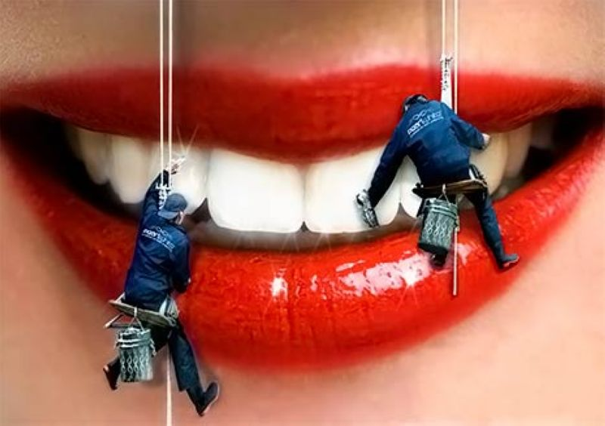

Учительница химии и биологии: /Джабраилова Х.Д./

с.Анди-2017 г.
Тема: «Гигиена полости рта. Уход за зубами».

Цель: 1. Познакомить детей с правилами ухода за полостью рта. 2. Формировать практические умения чистить правильно зубы. 3.Развивать познавательные процессы. 4. Прививать умение соблюдать правила личной гигиены.

Оборудование: рисунки-задания, демонстрирующие правила ухода за зубами, приспособления для чистки зубов, словарные слова, рисунок «Строение зуба», этикетки от продуктов, тетради, карандаши, плакат «Сохрани улыбку красивой», кружки для рожицы.

Ход:

- Организационный момент.

- Беседа по теме.
Загадка: Полон хлевец белых овец. (Зубы)

- Что помогает переваривать пищу?
Чтобы пища лучше переваривалась в желудке и кишечнике, она смачивается во рту слюной и измельчается зыбами. Первые зубы, молочные, появляются у человека на первом году жизни. К 6-7 годам их становится 20. Некоторые из них уже выпали, на их месте оказались новые, постоянные. К 10-11 годам обычно выпадают все молочные зубы, заменяясь постоянными. Если человек потеряет постоянный зуб – новый на его месте уже не вырастет.

III. Работа со стихотворением С. Михалкова «Как у нашей Любы…»

Как у нашей Любы
Разболелись зубы:
Слабые, непрочные –
Детские, молочные…
Целый день бедняшка стонет,
Прочь своих подружек гонит:
- Мне сегодня не до вас!
Мама девочку жалеет,
Полосканье в чашке греет,
Не спускает с дочки глаз.
Папа Любочку жалеет,
Из бумаги куклу клеит.
Чем бы доченьку занять,
Чтобы боль зубную снять?..

- Как вы думаете, почему болели зубы у Любы? (Зуб поврежден, в нем дырочка.)
- Почему появилось повреждение?
- Случалось ли такое с вами? Расскажите.

IV. Продолжение беседы.
Зубы покрыты эмалью. Она твердая, защищает зубы от повреждения. Но если за зубами неправильно ухаживать или неправильно питаться, появляются дырочки (кариес). Рисунок «Строение зуба»
Зуб – это живой организм. Каждый зуб состоит из трех основных частей:
Коронка – часть зуба, которая видна в полости рта;
Корень – часть зуба, которая располагается в челюсти;
Шейка – часть зуба, которая располагается между коронкой и корнем. Она прикрыта десной.
Дырка в зубе – всегда больно. А еще больные зубы вредят другим органам – сердцу, почкам…

V. Рисование.
Нарисуй зуб- Замок, в котором поселилась Зубная Боль.
Дети делают зарисовки в тетрадях.
- Где будет вход в замок? (Это дырочка)
- Что нужно сделать, чтобы Зубная Боль не попала в Замок? (Закрасить дырочку, как будто заделать вход) Зуб перестанет болеть.
- Что нужно делать, если возникла боль? (Идти к врачу)
- Как называют зубного врача? (Стоматолог)

VI.Работа с рисунком - карточкой
- Рассмотрите рисунки и расскажите, что вы видите на картинках.
- Какие правила мы должны соблюдать, чтобы зубы были здоровыми?
- Что вредно для зубов?
- Грызть орехи;
- Есть очень холодную и очень горячую пищу;
- Есть вредную для зубов пищу (особенно много сладкого).

V. Игра «Спрятанный сахар».
Детям раздаются этикетки от продуктов.
- Рассмотрим этикетки, найдем слова, которые обозначают сладкое (сахар, сироп, мед и др.)
- Разделим этикетки на 2 части: с высоким содержанием сахара и низким.
- Как вы думаете, какие продукты питания позволяют поддерживать здоровье зубов?
Доктор Здоровая Пища советует, есть творог, молоко, кашу, особенно овсяную, так как в них содержатся кальций и фосфор, укрепляющие эмаль зубов.

VI. Практикум «Чистка зубов»
- Назовите главных помощников, сохранения зубов здоровыми. (Зубные пасты, щетки).
«Я попрошу вас взять в руки зубную щетку и повторять все движения за мной».
- Зубная щетка располагается вдоль линии десен. Движения зубной щетки – сверху вниз.
- Очистить внутреннюю поверхность зуба. Движение щетки снизу вверх.
- Почистить жевательную поверхность каждого зуба. Движение щетки - вперед назад.
- Кончиком щетки почистить внутреннюю сторону передних зубов круговыми движениями.
- Не забудьте почистить язык.
Молодцы!
Мы научились правильно чистить зубы, а какие правила ухода за зубами мы с вами должны знать?

VII. Правила ухода за зубами.
- Чистить зубы не менее двух раз в день.
- Соблюдать правила чистки зубов.
- Не употреблять много сладкой пищи.
- Полоскать рот после каждого приема пищи.
- Чаще употребляйте овощи, фрукты и другие полезные продукты.
- Дважды в год посещайте стоматолога.

VIII. Разучивание стихотворения.
Как поел, почисти зубки.
Делай так два раза в сутки.
Предпочти конфетам фрукты,
Очень важные продукты.
Чтобы зуб не беспокоил,
Помни правило такое:
К стоматологу идем
В год два раза на прием.
И тогда улыбки свет
Сохранишь на много лет.

IX. Повторение пройденного.
Вопросы-ответы.
- Как беречь зубы?
- Сколько раз мы чистим зубы в день?
- С помощью каких предметов мы чистим зубы?
- Какие зубы надо чистить? (Все)
- Как начинается чистка зубов? (Чистим сверху, чистим снизу, и снаружи, и внутри.)
А зачем внутри? (Вычищаем все бактерий)
А что делаем в последнюю очередь? (Чистим язык и споласкиваем рот)

XI. Итог.
С чем познакомились на уроке? Почему нужно следить за зубами? (Чтобы были здоровыми, чтобы была красивой улыбка)
Давайте улыбнемся друг другу и посмотрим, что больше всего привлекает наше внимание на этот момент. (Зубы)
Так зачем нам нужны здоровые зубы?

Посмотрите, как светло и весело от ваших улыбок в классе. Давайте исполним нашу песенку:

Если только рассмеяться,
То настанут чудеса-
От улыбок проясняться
И глаза, и небеса.
Ну-ка взрослые и дети,
Улыбнитесь поскорей,
Чтобы стало на планете
И светлее, и теплей.
Улыбка, улыбка до ушей
Такая улыбка хоть завязочки пришей
Улыбка до ушей (2 раза)
Хоть завязочки пришей.

Дети рисуют рожицу: круг, в нем два глаза, нос и улыбку до ушей. Вывешивается плакат «Сохрани улыбку красивой».

Тема: «Зубы. Правила ухода за зубами».

Правила чистки зубов:

- Зубная щетка располагается вдоль линии десен. Движения зубной щетки – сверху вниз.
- Очистить внутреннюю поверхность зуба. Движение щетки снизу вверх.
- Почистить жевательную поверхность каждого зуба. Движение щетки - вперед назад.
- Кончиком щетки почистить внутреннюю сторону передних зубов круговыми движениями.
- Не забудьте почистить язык.

Правила ухода за зубами.

- Чистить зубы не менее двух раз в день.
- Соблюдать правила чистки зубов.
- Не употреблять много сладкой пищи.
- Полоскать рот после каждого приема пищи.
- Чаще употребляйте овощи, фрукты и другие полезные продукты.
- Дважды в год посещайте стоматолога.

Как поел, почисти зубки.
Делай так два раза в сутки.
Предпочти конфетам фрукты,
Очень важные продукты.
Чтобы зуб не беспокоил,
Помни правило такое:
К стоматологу идем
В год два раза на прием.
И тогда улыбки свет
Сохранишь на много лет.

